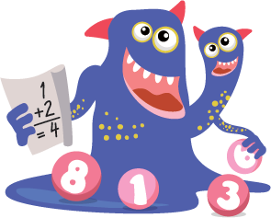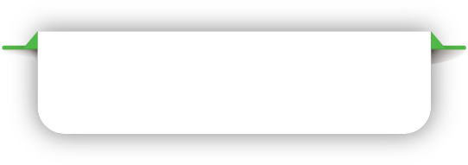

**看錯題目**

**大眼怪**

**錯寫或漏寫數字/單位**

**吃字怪**

**計錯數**

**粗心怪**

**錯寫或漏寫數字/單位**

**亂寫格式**

**搗亂怪**

**吃字怪**

**看錯題目**

**大眼怪**

**計錯數**

**錯寫或漏寫數字/單位**

**亂寫格式**

**搗亂怪**

**粗心怪**

**吃字怪**

**看錯題目**

**大眼怪**

**粗心怪**

**計錯數**

**搗亂怪**

**亂寫格式**

**搗亂怪**

**亂寫格式**

**錯寫或漏寫數字/單位**

**粗心怪**

**計錯數**

**大眼怪**

**看錯題目**

**吃字怪**

( 41 – 12 ) + 27

附件 4.7

**查查達人第二節工作紙**

請找出以下各題的錯處及影響濛濛的常見錯誤怪獸：

姓名： 濛濛

班別：

3C

日期：10/2/2023

**1**

7

4

2

9

1

4

5

9

1

0

91 + ( 74 – 45 )

= 91 + 29

= 110

-

+

1

**2**

8

1

7

4

2

9

4

5

6

1

89 - ( 14 + 46 )

= 75 + 46

= 121

-

+

1

**3**

7

2

9

9

0

2

7

9

( 72 + 27 ) - 9

= 99 - 9

= 9

+

-

9

**4**

4

1

2

2

1

2

9

7

2

-

= 29 - 27

= 2

-

姓名： 班別： ( )



( 41 - 12 ) + 27

= 29 - 27

= 2

**搗亂怪**

**亂寫格式**

**粗心怪**

**計錯數**

**錯寫或漏寫數字/單位**

**吃字怪**

**看錯題目**

**大眼怪**

**搗亂怪**

**亂寫格式**

**粗心怪**

**計錯數**

**錯寫或漏寫數字/單位**

**吃字怪**

**看錯題目**

**大眼怪**

**亂寫格式**

**搗亂怪**

**搗亂怪**

**亂寫格式**

**看錯題目**

**大眼怪**

**錯寫或漏寫數字/單位**

**吃字怪**

**錯寫或漏寫數字/單位**

**吃字怪**

**粗心怪**

**計錯數**

**答案**

**查查達人第二節工作紙**

請找出以下各題的錯處及影響濛濛的常見錯誤怪獸：

姓名： 濛濛

班別：

3C

日期：10/2/2023

**1**

7

4

2

9

1

4

5

9

1

0

91 + ( 74 – 45 )

= 91 + 29

= 110

-

**粗心怪**

**計錯數**

+

1

**2**

8

1

7

4

2

9

4

5

6

1

**大眼怪**

**看錯題目**

89 - ( 14 + 46 )

= 75 + 46

= 121

-

+

1

**3**

7

2

9

9

0

2

7

9

( 72 + 27 ) - 9

= 99 - 9

= 9

+

-

9

**4**

4

1

2

2

1

2

9

7

2

-

-